PLAN DE TRANSFORMACIÓN DIGITAL
2024

Versión 1
Fecha: 24/01/2024
Clasificación: Pública

Contenido

1. Introducción 3
2. Visión Digital 3
3. Objetivos de la Transformación Digital en Positiva 3
4. Equipo de Transformación Digital 4
5. Estado actual 4
6. Estado de madurez digital 5
7. Mapa de calor 5
8. Hoja de ruta de la Transformación Digital 6
9. Indicadores y plan de acción 7
10. Plan para eliminar barreras 9
11. Plan para la gestión del Cambio Cultural 9
12. Plan de implementación tecnologías emergentes 9
13. Alineación del Plan de Transformación Digital con el PETI y otros planes: 9
14. CONTROL DE CAMBIOS 10

Introducción

La trasformación digital es necesaria en un mundo en donde constantemente surgen nuevas tendencias y tecnologías que hacen que los cambios sean cada vez más rápidos.

Los modelos de negocios se tienen que adaptar al nuevo entorno, a las nuevas exigencias de los clientes y a las posibilidades que tienen las compañías hoy en día y a las que tendrán en el futuro próximo”.

Deloitte “La transformación de las compañías de seguros en la era digital”,

Visión Digital

Misión:

Generar seguridad y tranquilidad a todos los colombianos en cada momento de su vida, por medio de soluciones de aseguramiento con impacto social.​

Visión:

Ser la aseguradora líder en la protección de la vida a través del compromiso por el bienestar de las personas y el progreso del país​.

Objetivos de la Transformación Digital en Positiva

- Foco en el cliente e impacto social.
- Optimizar y automatizar procesos
- Sistemas de información gobernados por Positiva con eficiencia tecnológica.
- Establecer procesos clave y hacerlos ligeros e integrados.
- Talento Humano con habilidades digitales.
- Gobierno de información, datos y analítica para la toma de decisiones.

Equipo de Transformación Digital

Estado actual

Durante 2024 se continuarán cerrando las siguientes brechas:

  - Modelo de Negocio: Actualización del modelo de negocio de Positiva, orientándolo a la transformación digital.
  - Cliente: Diseño de la ruta digital ideal del usuario (Persona natural, Jurídica e Intermediario) de Positiva, incluyendo ARL y ramos vida y la propuesta de estrategia digital para la comercialización de productos, aplicaciones y canales.
  - Competencia: Análisis comparativo de las propuestas de valor en términos digitales de las aseguradoras a nivel global y local, sus esquemas de monetización y así como la recomendación de indicadores clave para su medición.
  - Datos: Formulación de casos funcionales y técnicos, flujos de integración, entidades de datos, para la ruta digital del cliente y las tecnologías habilitantes.
  - Innovación: Análisis del proceso actual de seguros de vida, prototipado, testeo de productos orientado a los productos digitales, propuesta de las capacidades de personal requeridas y esquema de gobierno por parte de Positiva para la implementación, mantenimiento y operación de la transformación digital.
  - Valor: Definición de hallazgos de valor de cliente, propuestas de optimización de procesos en función de los hallazgos definidos, evaluar impactos, definición de la propuesta de valor digital y recomendación del esquema de monetización.

Estado de madurez digital

Se actualizó el grado de madurez digital de la compañía al 2024 con la matriz Modelo de Madurez Digital de Mintic:

Mapa de calor

A partir del análisis de los procesos misionales y áreas organizacionales de la Compañía, se priorizaron los procesos:

Los de mayor prioridad aparecen en la esquina superior izquierda:

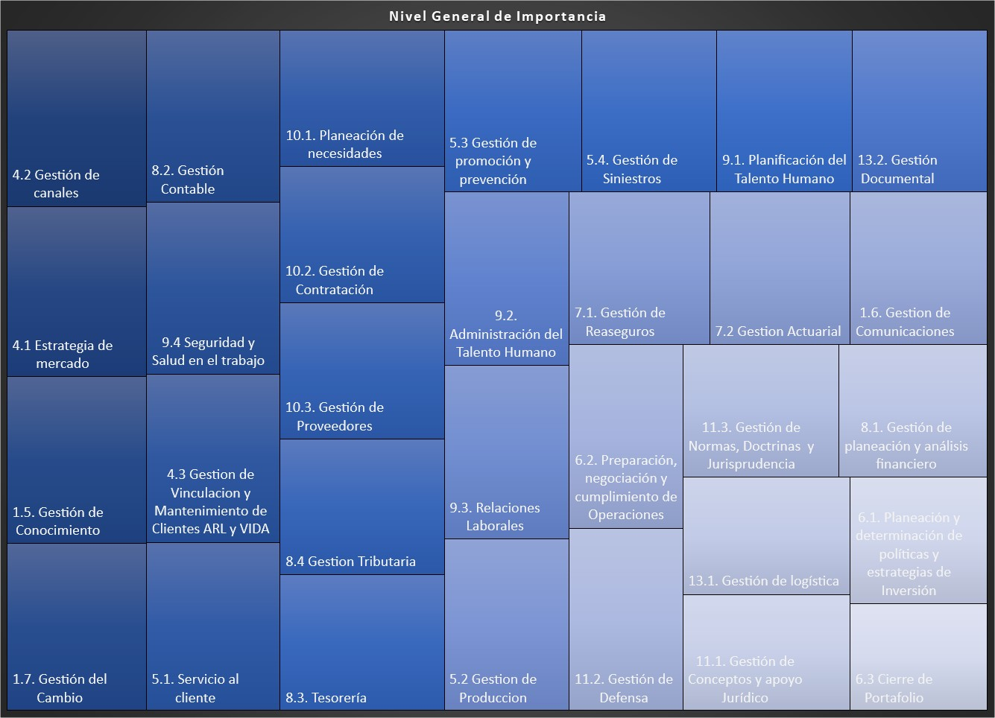

Hoja de ruta de la Transformación Digital

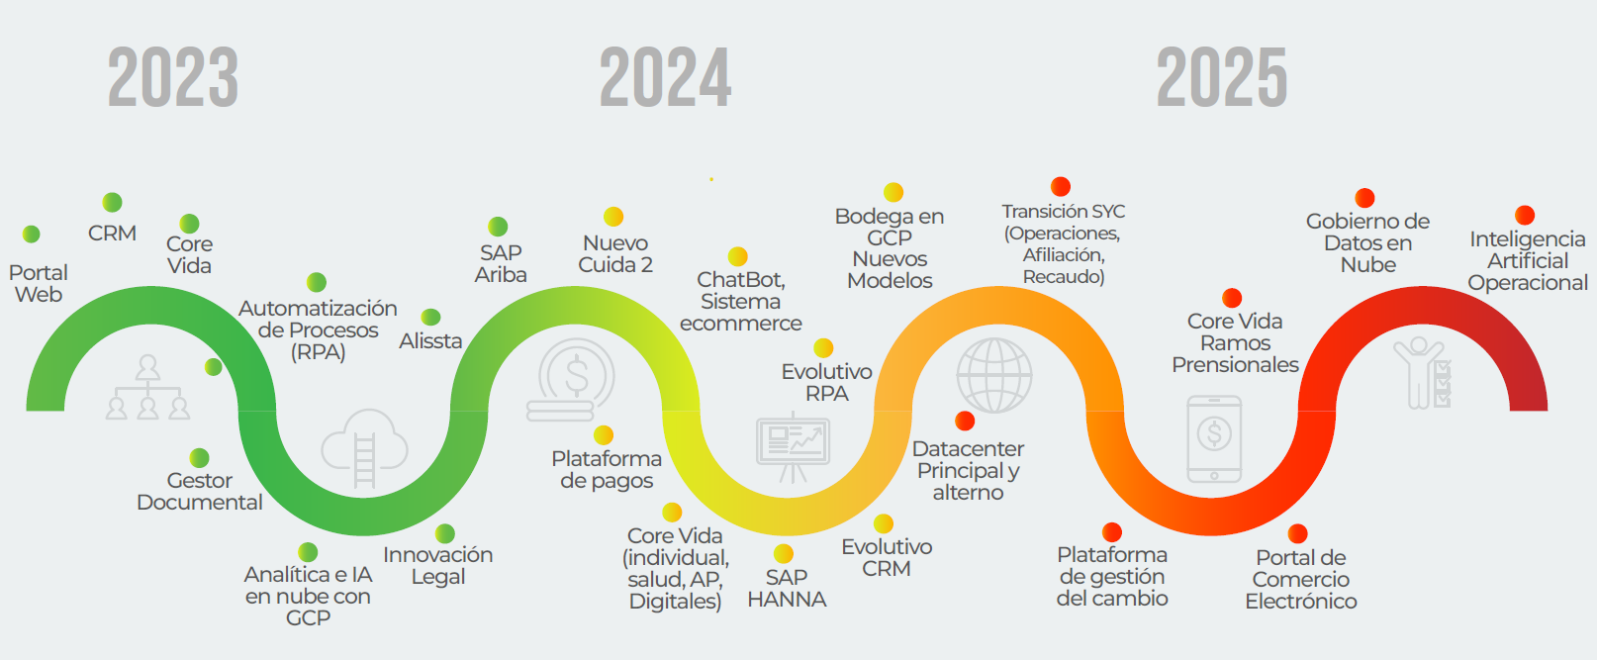

Indicadores y plan de acción

Eje | Iniciativa | Proyecto | Indicador | Descripción | Meta | Responsable | Plazo
Tecnología, procesos y personas | Transformación Digital Positiva | Core Vida GAIA | % avance cronograma | Aplicativo para la gestión de pólizas de seguros Individual, salud, AP y Digitales | 100% | Estrategia y Desarrollo | 2024
Tecnología, procesos y personas | Transformación Digital Positiva | Evolutivo CRM | % avance cronograma | Aplicativo para la administración del cliente con visión 360° | 100% | Estrategia y Desarrollo | 2024
Tecnología, procesos y personas | Transformación Digital Positiva | Analítica de datos | % avance cronograma | Basar las decisiones en daos recopilados y analizados | 100% | Estrategia y Desarrollo | 2024
Tecnología, procesos y personas | Transformación Digital Positiva | Bus de integración | % avance cronograma | Posibilitar la comunicación entre los sistemas de información | 100% | Estrategia y Desarrollo | 2024
Tecnología, procesos y personas | Transformación Digital Positiva | Nuevo Cuida 2, Conexia y Alissta | % avance cronograma | Retomar el gobierno de los procesos de la Compañía | 100% | Estrategia y Desarrollo y Logística | 2024
Tecnología, procesos y personas | Transformación Digital Positiva | Sarlaft | % avance cronograma | Aplicativo para el conocimiento del cliente y de los riesgos. | 100% | Estrategia y Desarrollo | 2024
Tecnología, procesos y personas | Transformación Digital Positiva | Evolutivo RPA | % avance cronograma | Automatización Robótica de Procesos | 100% | Estrategia y Desarrollo | 2024
Tecnología, procesos y personas | Transformación Digital Positiva | E-commerce, Chatbot | % avance cronograma | Comercio electrónico, plataforma de pagos y asistente virtual | 100% | Estrategia y Desarrollo | 2024

Plan para eliminar barreras

Desarrollar las acciones para eliminar las barreras que impidan o ralenticen la transformación digital en cada una de las dimensiones aplicando las siguientes premisas:

- La Transformación Digital es un proceso evolutivo.
- Requiere cambio constante.
- Para lograr el éxito en la Transformación Digital es indispensable una estrategia de gestión del cambio.
- Habilidades y capacidades digitales para el talento humano.
- Se requiere todo el apoyo y la determinación del Presidente, Vicepresidentes, Jefes, Gerentes, Jefes y demás líderes.
- Se necesita contar con una capacidad adecuada en infraestructura y talento humano.

Plan para la gestión del Cambio Cultural

Gestión del Cambio Cultural

Plan de formación:

De acuerdo con el plan institucional de capacitación PIC se realizarán los procesos de formación de los colaboradores a lo largo del año.

Apropiación de nuevas herramientas:

1. Apropiación en los colaboradores
2. Apropiación para los ciudadanos y usuarios

Plan de implementación tecnologías emergentes

Algunas tecnologías de la cuarta revolución industrial que ya han sido implementadas en Positiva:

Continuar con la implementación de las tecnologías como Inteligencia artificial, Automatización robótica de procesos RPA, e-learning, realidad aumentada, blockchain, redes neuronales y machine learning.

Alineación del Plan de Transformación Digital con el PETI y otros planes:

En el año 2024 la Compañía continuará consolidando su Estrategia de Transformación Digital y su plataforma estratégica para fortalecer su nivel de madurez digital e implementar la hoja de ruta por cada uno de los ejes; personas y cultura, tecnología, optimización de procesos, analítica de datos y mercadeo estratégico, bajo el cumplimiento de los estándares del Ministerio de Tecnologías de la Información y las Comunicaciones MINTIC.

La alineación de este plan de transformación digital para el año 2024 está dado por la articulación con el plan de acción institucional y con inteligencia de negocios, analítica de datos, mercadeo estratégico, arquitectura empresarial y arquitectura de negocio, gestión del cambio, medición de objetivos y resultados clave OKR.

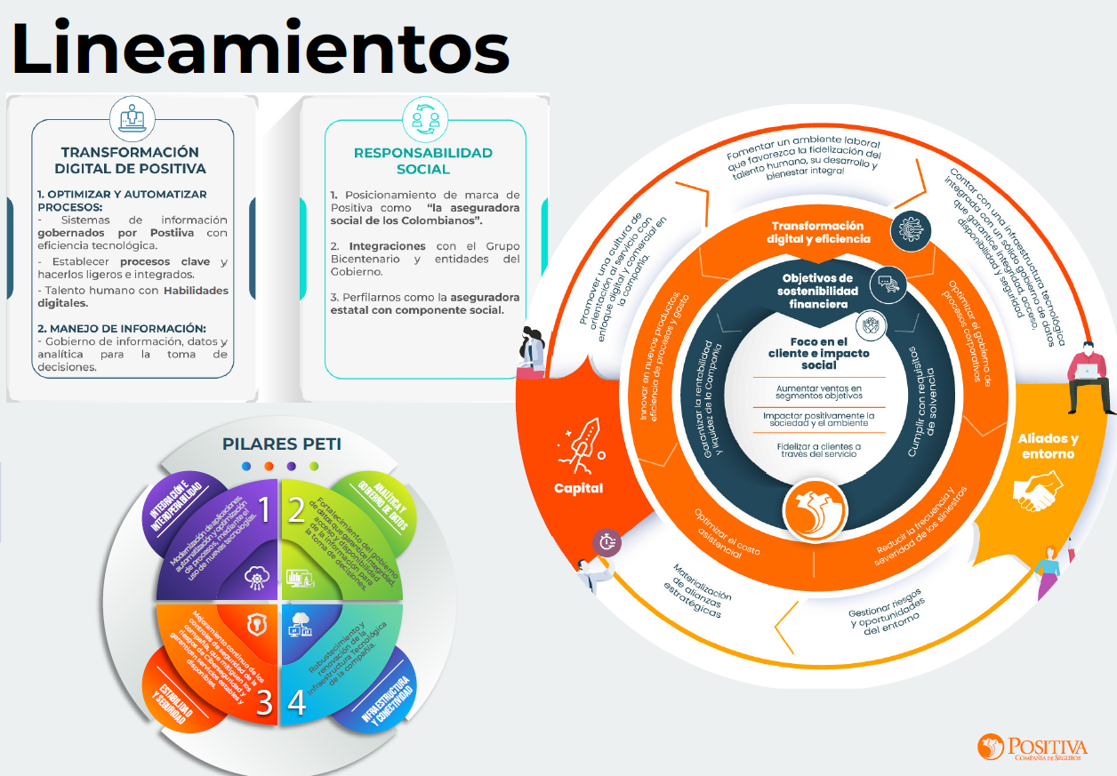

CONTROL DE CAMBIOS

Control de Cambios
N° | Descripción del Cambio | Fecha del Cambio | Quien Aprueba el Cambio (Cargo) | Versión Anterior
1 | Se crea el documento 2024 | 24-01-2024 | Comité Institucional de Gestión y Desempeño | N/A

